1. Link calendário com erro.
   1. Quando clica para baixar o calendário na página calendario-jogos.aspx. Ver erro em anexo. **(01:30 h) APROVADO 23/12 OK**

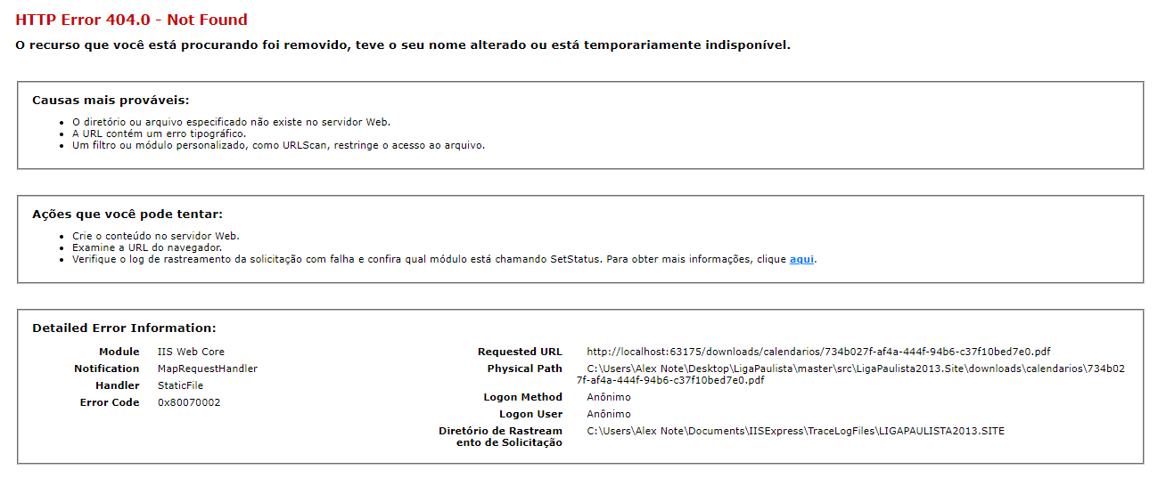

Verificar o arquivo a ser visto e adicionar no diretório downloads/calendarios

Vericar o nome na coluna guidarquivo

SELECT [ID_CALENDARIO], [ANO], [TEMPORADA], [NOMEARQUIVO], [GUIDARQUIVO] FROM [CALENDARIO]

1. Tornar todos os itens do cadastro como obrigatório na página cadastro.aspx (2h)
2. Reorganizar a TABELA de CARTÕES nas modalidades FUTSAL e FUTEBOL iniciando do NOME da ENTIDADE por ORDEM ALFABÉTICA e depois do nome da pessoa por ordem alfabética também (1h).

Organizar pela colunas time e depois atleta. Nas páginas abaixo aba CARTÕES

grupos.aspx?modalidade=18&campeonato=105#aba3

grupos.aspx?modalidade=4&campeonato=104#aba3

grupos.aspx?modalidade=3&campeonato=102#aba3

1. Os textos no site não ficam no modo JUSTIFICADO.

Preciso de todas as páginas para realizar o ajuste, nesse momento irei ajustar apenas a página que mostra as notícias. (1h)

1. Quando fazemos impressões do site da LIGA para documentos comprobatórios, sempre aparece uma frase ao lado do nosso logo – (/default.aspx) (2h)
2. O link GALERIA de FOTOS na PÁGINA INICIAL e o link FOTOS não estão aparecendo as FOTOS!!!

Verificar erro de acesso, verificar usuário e senha <https://graph.facebook.com> na página alguns.aspx e album_photos.aspx. Se for apenas acesso **(02 h) APROVADO 23/12**

1. Aproveitar e colocar as figuras TABELA DE JOGOS, CALENDÁRIO e CESTINHAS e ARTILHEIROS LADO A LADO e a GALERIA DE FOTOS ABAIXO.**1h APROVADO 03/02**

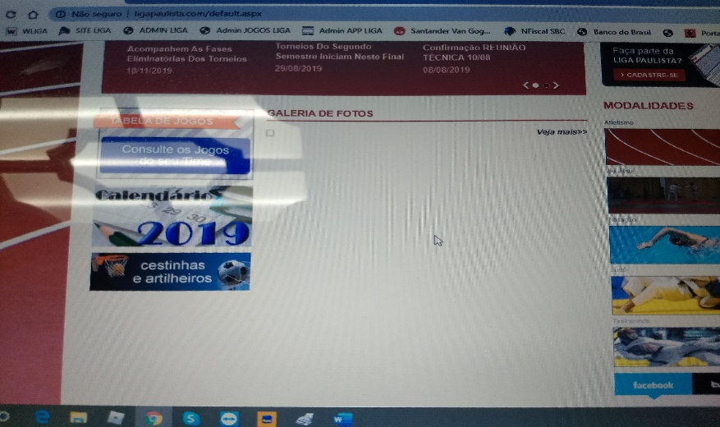

1. Eu estou inserindo os arquivos no site e eles estão dando erro 1:30h

Provável mesmo problema do item 1.

Verificar se arquivo existe no diretório de download

1. O link do tribunal voltou a ficar duplicado. A duplicação ocorre nas colunas e não no grid. Ajustar a página tribunal.aspx 1h

Favor validar imagem abaixo de como deve ficar:

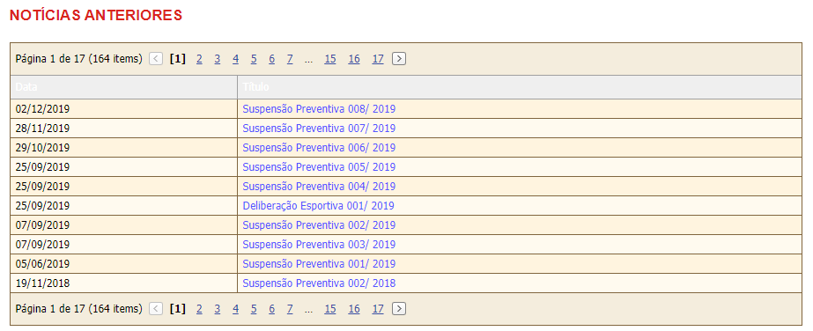

1. Mudar as informações no link FALE CONOSCO pelo texto abaixo:**30min. APROVADO 03/02 OK**

**Endereço**

Avenida Nazaré, nº 1.742 – SALA 10

Bairro Ipiranga – São Paulo – CEP 04262-300

**Ponto de Referência –** PRÓXIMO ao METRÔ ALTO do IPIRANGA

**Fone / ZAP:** (11) 9 4794-7778

**Horário de Funcionamento**

Entre Segunda e Sexta-Feira das 09h.00min. as 15h.00min.

1. Atualizar a imagem do Calendário na Página inicial para uma imagem PADRÃO QUE NÃO PRECISA ATUALIZAR DE ANO EM ANO. **30min. APROVADO 03/02 OK**
2. Publicação dos ajustes **(02h) APROVADO 23/12**
3. No link A LIGA tem que ATUALIZAR as INFORMAÇÕES de ENDEREÇO conforme o ITEM 10. **PRECISA DE ORÇAMENTO**

**Endereço**

Avenida Nazaré, nº 1.742 – SALA 10

Bairro Ipiranga – São Paulo – CEP 04262-300

**Ponto de Referência –** PRÓXIMO ao METRÔ ALTO do IPIRANGA

**Fone / ZAP:** (11) 9 4794-7778

**Horário de Funcionamento**

Entre Segunda e Sexta-Feira das 09h.00min. as 15h.00min.

1. Ajustar o texto no link INSCRIÇÕES acertando o TELEFONE para (11) 9 4794-7778 e o HORÁRIO de ATENDIMENTO Entre Segunda e Sexta-Feira das 09h.00min. as 15h.00min. **PRECISA DE ORÇAMENTO**
2. O link ATOS OFICIAIS (ABAIXO NA PÁGINA INICIAL) está FORA do AR. **PRECISA DE ORÇAMENTO.**
3. O link EVENTOS (ABAIXO NA PÁGINA INICIAL) está FORA do AR. **PRECISA DE ORÇAMENTO.**

**Total: 12 horas - R$ 960,00 ATUALIZAR POR FAVOR NO GERAL**

**AJUSTES A PARTIR DE 03/02 INICIALMENTE ITENS 01, 06, 07, 10, 11 e 12**